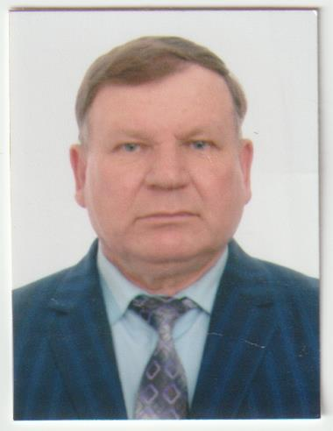
Самойленко Анатолий Иванович
руководитель школы, учитель физики
Образование – высшее, Целиноградский
гос.педагогический институт им С.Сейфуллина
(номер диплома ЕВ №103762), 1981год.
Специальность – Общетехнические дисциплины, физика и труд.
Категория – педагог, стаж работы – 42 года 8 мес 14 дней
Режим работы: ежедневно

Кауданбаева Айгуль Шаяхметовна
Заместитель руководителя по учебной работе,
учитель истории и географии.
Образование – высшее, Кокшетауский
государственный университет им Ш.Валиханова
(номер диплома ЖБ №0510225), 2005год.
Специальность – история и география.
Категория –педагог- модератор, стаж работы – 31лет
Режим работы: ежедневно

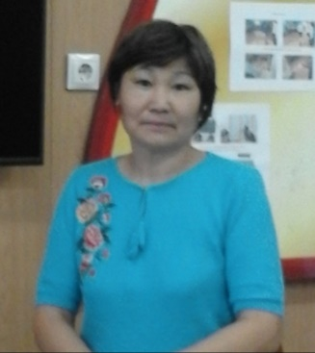
Асаинова Шынар Мухаметалиновна
Заместитель руководителя по воспитательной
работе, учитель казахского языка и литературы
Образование – высшее, ЕНУ им Л.Н.Гумилева
(номер диплома АЖБ №0011920), 2007год.
Специальность – казахский язык и литература.
Категория – педагог, стаж работы – 34 года 11 мес 3 дня
Режим работы: ежедневно

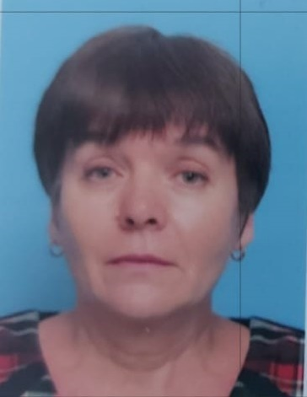
Попенко Наталья Петровна
учитель русского языка и литературы
Образование – высшее, Целиноградский
государственный педагогический институт
им С.Сейфуллина (номер диплома ЖВ№233303), 1981год.
Специальность – русский язык и литература
Категория – педагог, стаж работы –42года 18 дней
Режим работы: ежедневно

Алибаева Алтынай Омербековна
учитель казахского языка и литературы
Образование – высшее, Кокшетауский
Университет
(номер диплома ЖБ-Б №0156506), 2008год.
Специальность – казахский язык и литература
Категория – педагог-эксперт
Стаж работы –21лет 11 мес 25 дней
Режим работы: ежедневно

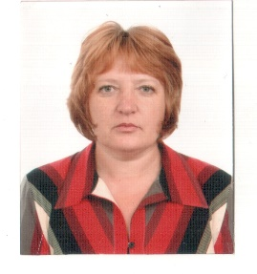

Антонова Ольга Ивановна
учитель начальных классов
Образование – высшее, Целиноградский
государственный педагогический институт
им С. Сейфуллина (номер диплома ЛВ№080264)1986год.
Специальность – педагогика и методика начального
обучения
Категория – педагог-модератор
Стаж работы –38лет 1мес 7 дней
Режим работы: ежедневно

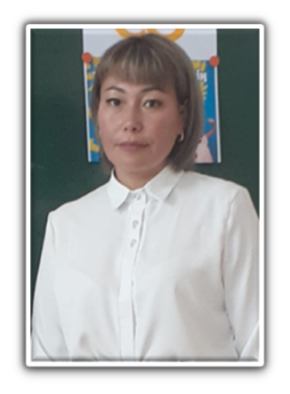
Кожанова Дарига Зайриденовна
учитель географии
Образование – высшее, Павлодарский
государственный педагогический институт
(номер диплома ЖБ-Б №0020178), 2012год.
Специальность – география
Категория – педагог-модератор, стаж работы –11лет
Режим работы: ежедневно

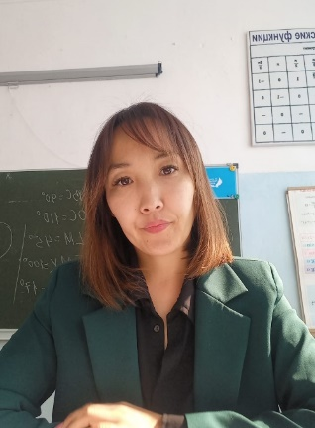
Алибаева Динара Алибековна
учитель математики
Образование – высшее, Павлодарский
Инновационный Евразийский университет
(номер диплома ЖБ №0156506), 2010год.
Специальность – математика
Категория – педагог-эксперт
Стаж работы –11лет 19 мес 2 дня
Режим работы: ежедневно

Даирова Галия Жетписовна
учитель начальных классов
Образование – высшее, Кокшетауский
университет
(номер диплома ЖББ №0156078), 2008год
Специальность – педагогика и МНО
Категория – педагог - эксперт
Стаж работы –19лет 5мес 8 дней
Режим работы: ежедневно

Сатпаева Гулим Каиргельдиновна
учитель казахского языка и литературы
Образование – высшее, Академия «Кокше»
(номер диплома ЖБ-Б №0149292), 2011год
Специальность – казахский язык и литература
Категория – педагог - модератор
Стаж работы –8лет 11 мес 25 дней
Режим работы: ежедневно

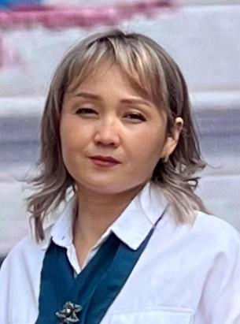

Султанова Мадина Муратбековна
Педагог-психолог
Образование – высшее, Академия «Кокше»
г.Кокшетау(номер диплома ЖБ-Б№0507747)
2014год.
Специальность – педагогика-психология
Стаж работы –10 лет
Режим работы: ежедневно

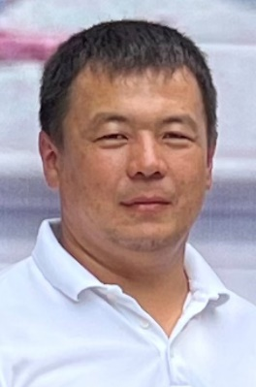
Султанов Сакен Бауыржанович
учитель физической культуры
Образование – высшее, Академия «Кокше»
г. Кокшетау (номер диплома ЖБ-Б №0550482)
2013год.
Специальность – физическая культура и спорт
Категория – педагог- модератор
Стаж работы –10 лет
Режим работы: ежедневно

Джаксыбаева Айымгуль Аманжоловна
учитель предшколы, ОДД
Образование – высшее, Инновационный
Евразийский университет, г.Павлодар
(номер диплома №BD 00015833384) 2021год.
Специальность – Педагогика и МНО
Категория – педагог, стаж работы –предшкола 1 год,
ОДД – 16 лет 2 дня
Режим работы: ежедневно

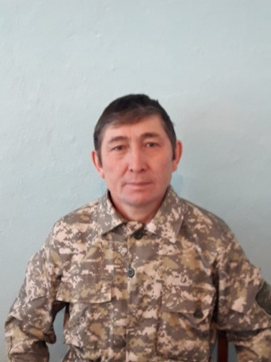

Сатпаев Канат Каиргельдинович
учитель физической культуры,
организатор - педагог
Образование – высшее, Академия «Кокше»
(номер диплома ЖБ-Б №0149483), 2011год.
Специальность – физическая культура и спорт
Категория –педагог- модератор
Стаж работы –28лет 10 мес 14 дней
Режим работы: ежедневно

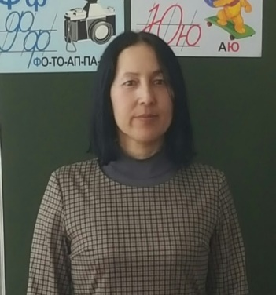
Алиева Алтын Назаровна
учитель начальных классов
Образование – высшее, Евразийский
гуманитарный институт г.Астана
(номер диплома ЖБ-Б № 0011577), 2011год
Специальность - Педагогика и МНО
Категория – педагог-эксперт
Стаж работы – 17 лет, 3 мес
Режим работы: ежедневно

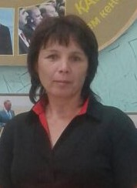

Алимбетова Анаргуль Олжатаевна
учитель английского языка
Образование – высшее, Кокшетауский
университет им Абая Мырзахметова
(номер диплома ЖБ-Б № 1405696), 2019год
Специальность – Иностранный язык: два иностранных
языка. Категория – педагог
Стаж работы – 17 лет
Режим работы: ежедневно

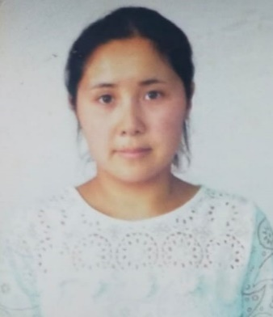
Абылайхан Асель Мерекеевна
учитель начальных классов
Образование – высшее, Кокшетауский
университет им Абая Мырзахметова
(номер диплома ВD № 00017966400), 2021год
Специальность – Педагогика и МНО
Категория – педагог - модератор
Стаж работы – 8 лет
Режим работы: ежедневно

